暨南大学本科实验报告专用纸
课程名称 高级语言程序设计 成绩评定
实验项目名称 计算欧拉函数的值 指导教师 张鑫源
实验项目编号 编程实验5 实验项目类型 C 实验地点
学生姓名 李芷靖 学号 2019051114
学院 智能科学与工程学院 系 信息安全 专业
实验时间 2020 年 4 月 3 日 午～ 月 日 午 温度 ℃湿度
- 实验目的
输入一个数，输出小于这个数，并与这个数互质的书，最终得出互素数的个数。
- 实验内容和要求
- 通过欧拉函数的定理，运用选择和循环语句实现编程实验，得出结果。
- N<=1000
- 采用适当的方法提高程序中循环体的执行效率。
- 主要仪器设备
仪器：计算机
实验环境：
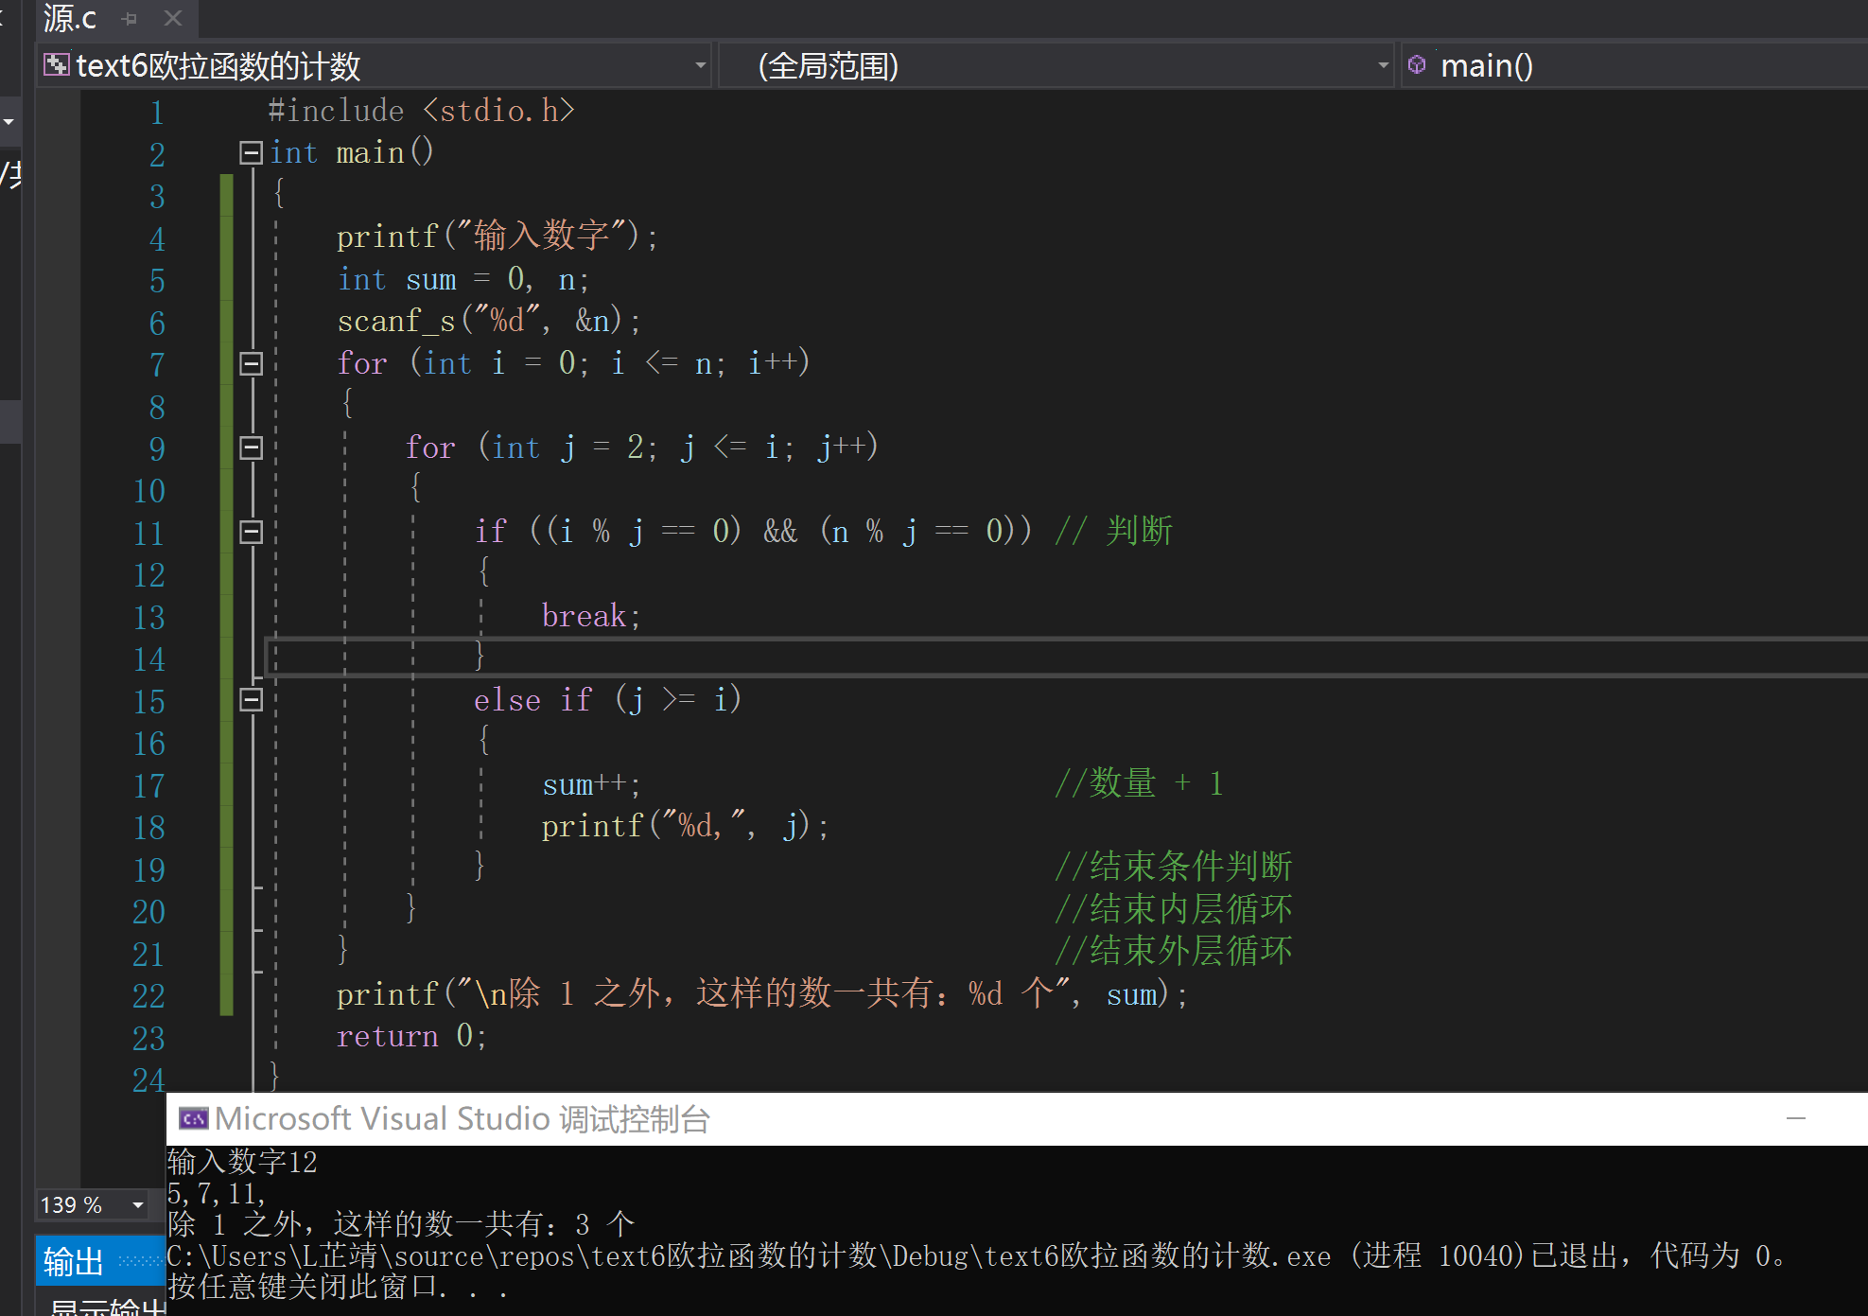
- 源程序

- 实验步骤与调试
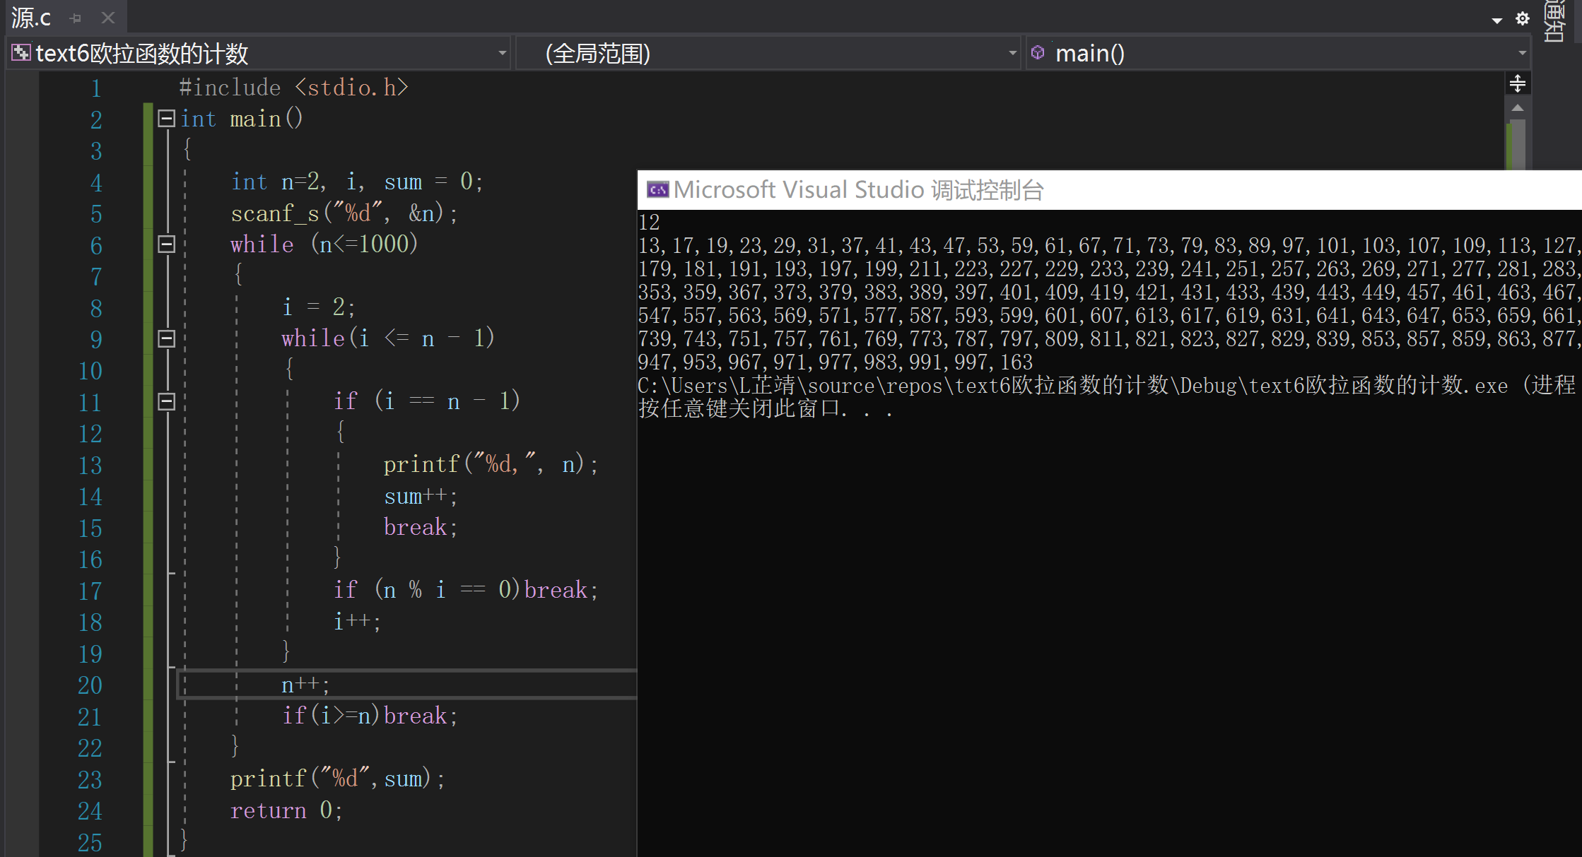
- 第一次实验，没有完全读懂题目，思路与方法错误，得出了输入数据与1000之间的所有数据。
- 第二次实验，转换思路，正确使用欧拉函数，但在for循环体语句中出现错误
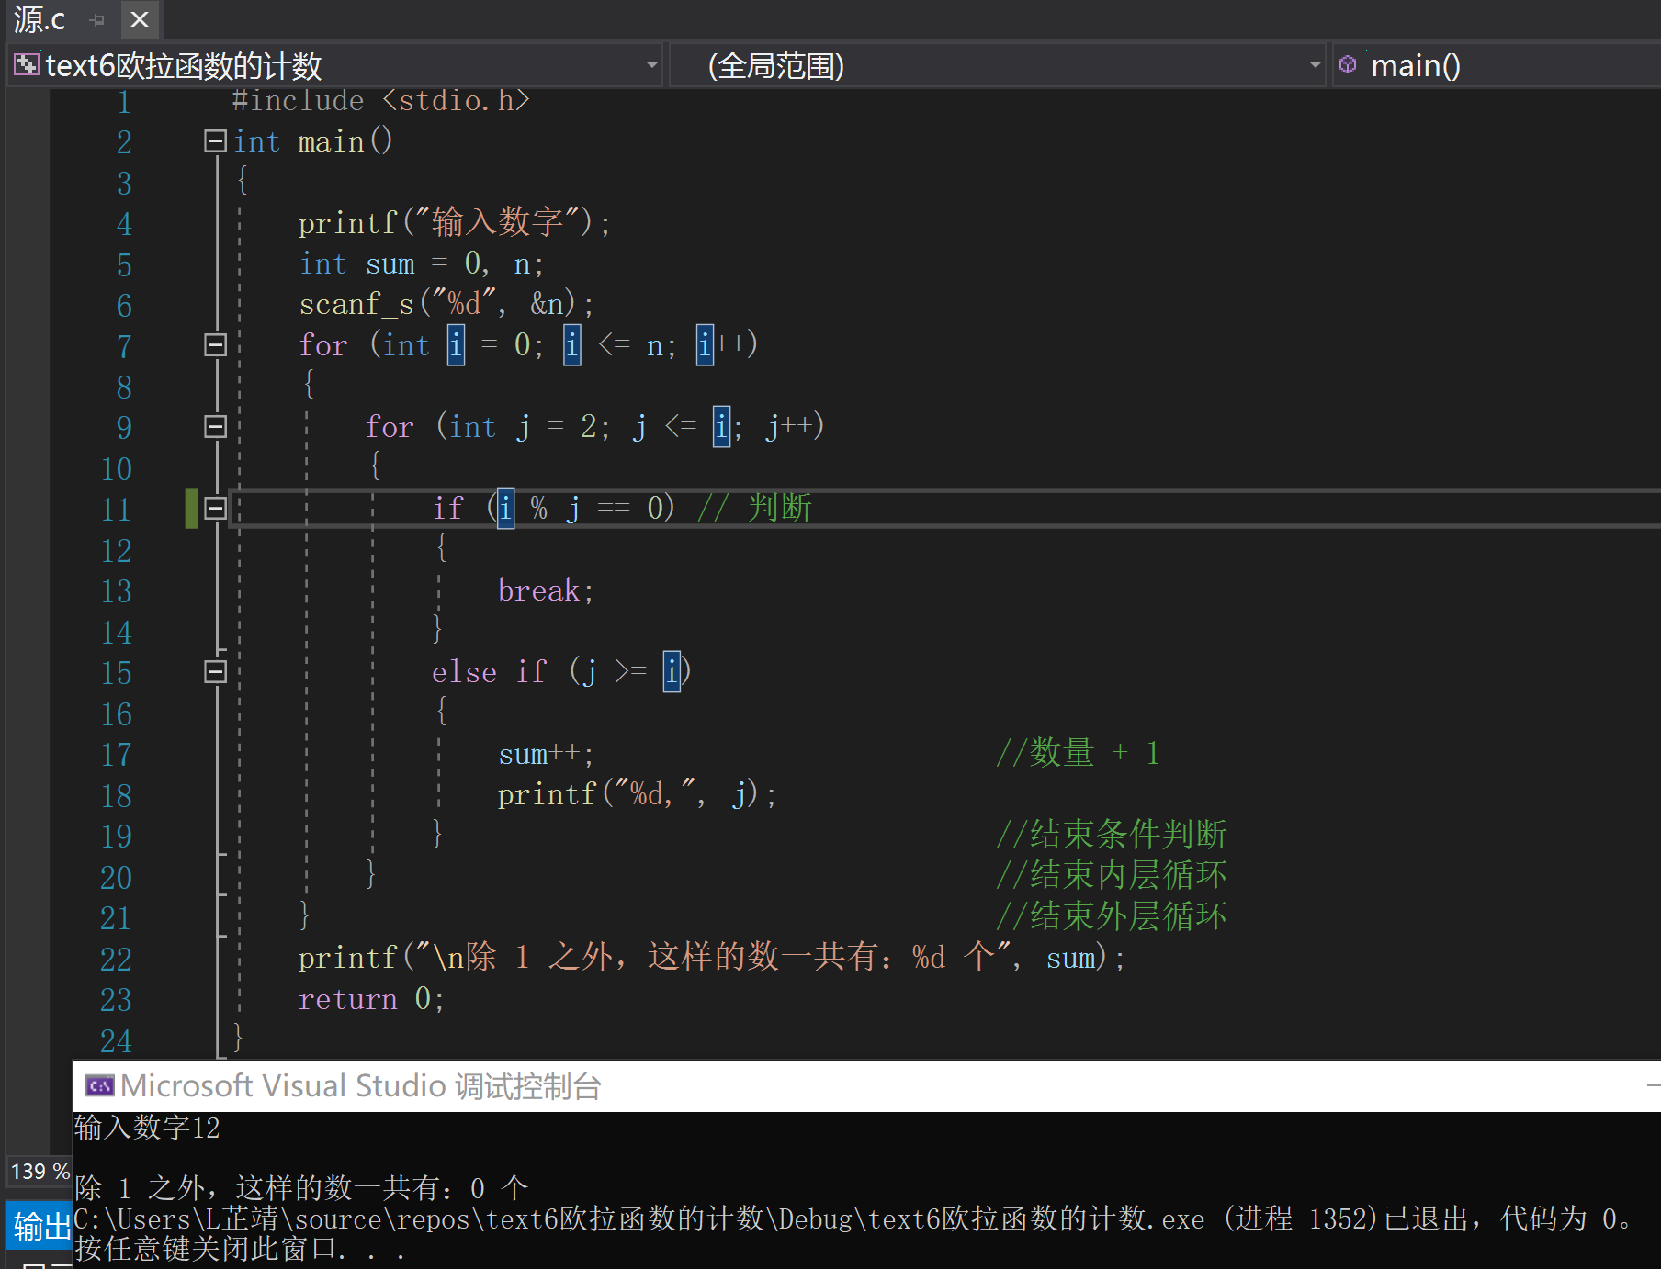
在内层循环嵌套判断语句中缺少（n%j==0）的条件

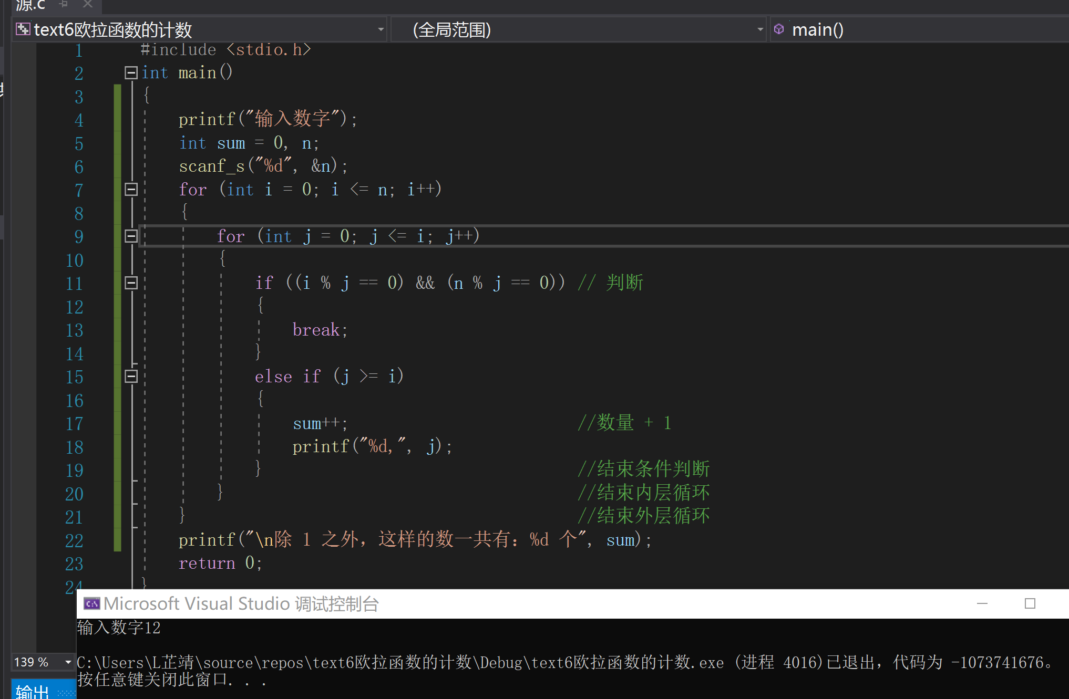
将j初始值设定为0，进入死循环，与原本思路中除1之外的互素数不符，的不出结果。

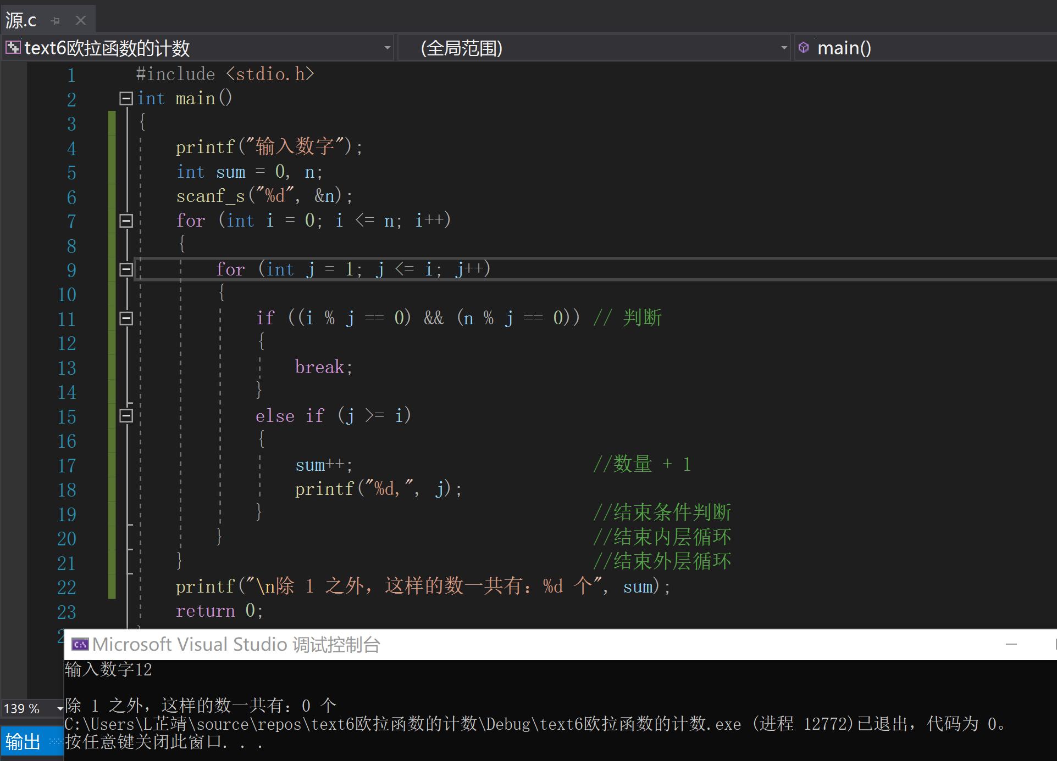
后来将j的初始值设定为1，进入判断中直接break退出循环，只能得出互素数个数为0的结果。

- 实验结果与分析
最后能得出小于n除1之外的沪苏数，及其个数。
暨南大学本科实验报告专用纸(附页)

输入n
i<=n
j<=i
输出结果
Sum=0
i=0
j=2
条件选择
j++
i++

F
T

F

T

